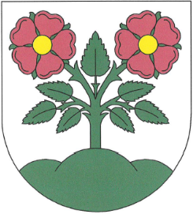
OBECNÍ ÚŘAD V ŘEPČI
Řepeč čp. 83
391 61 Opařany

oznamuje občanům termín konání
zasedání zastupitelstva obce dne:

20. 6. 2023 od 15 hod.
v budově místního hostince

Program jednání :

- Program jednání.
- Závěrečný účet 2022.
- Účetní závěrka 2022.
- Kupní smlouva – pozemek u čekárny.
- FVE hostinec.
- Rozpočtové změny.
- Podmínky budoucího prodeje pozemků na Loučkách.
- Různé – rekonstrukce VO, stav příprav na 740 let obce, volné pobíhání psů.

Jiří Vozábal
V Řepči 10.6.2023 starosta obce Řepeč

